**Laboratorio Programación Estructurada (C)**

**Práctica # 6: Ciclo For**

Nombre:______Gian Molina Raigoza Matrícula:______1636155_____________Calificación:_____Nombre del Instructor:___________Kevin_________________Día:____________Hora :______:______

**Objetivos Generales:**

* Hacer uso de la sentencia cíclica for.

**Instrucciones:**

* Agregar al inicio del documento NOMBRE y MATRICULA.
* Realizar cada una de las actividades con la herramienta de software Dev C++.
* Escribir el código correspondiente para solucionar las actividades.
* Anexar en el archivo presente de cada actividad una captura de pantalla donde se

muestre el correcto funcionamiento de cada uno de sus programas.

* Deberá enviar por correo electrónico al encargado de su laboratorio dentro del horario

oficial de dicho laboratorio los siguientes archivos:

* Formato de Word con las instrucciones de cada actividad y su respectiva captura de pantalla del funcionamiento final. (Solamente adjuntar en este Word las capturas en su respectiva actividad.)
* Archivos con extensión .c creados por Dev C++ de cada uno de sus programas.

* Guardar los archivos antes mencionados en una carpeta comprimida nombra con su

número de matrícula y apellidos.

(EJEMPLO: *1604208 Espericueta Duran*)

* De no ser así la evaluación de la práctica se verá afectada.

**Actividad # 1 – SUMA DE MULTIPLOS**

**Ponderación:** 50%

**Objetivo:**

* Imprimir los valores del 0 al 500 que sean múltiplos de 5 de 9, al final de esto imprimir la suma de los valores que cumplan esta condición.

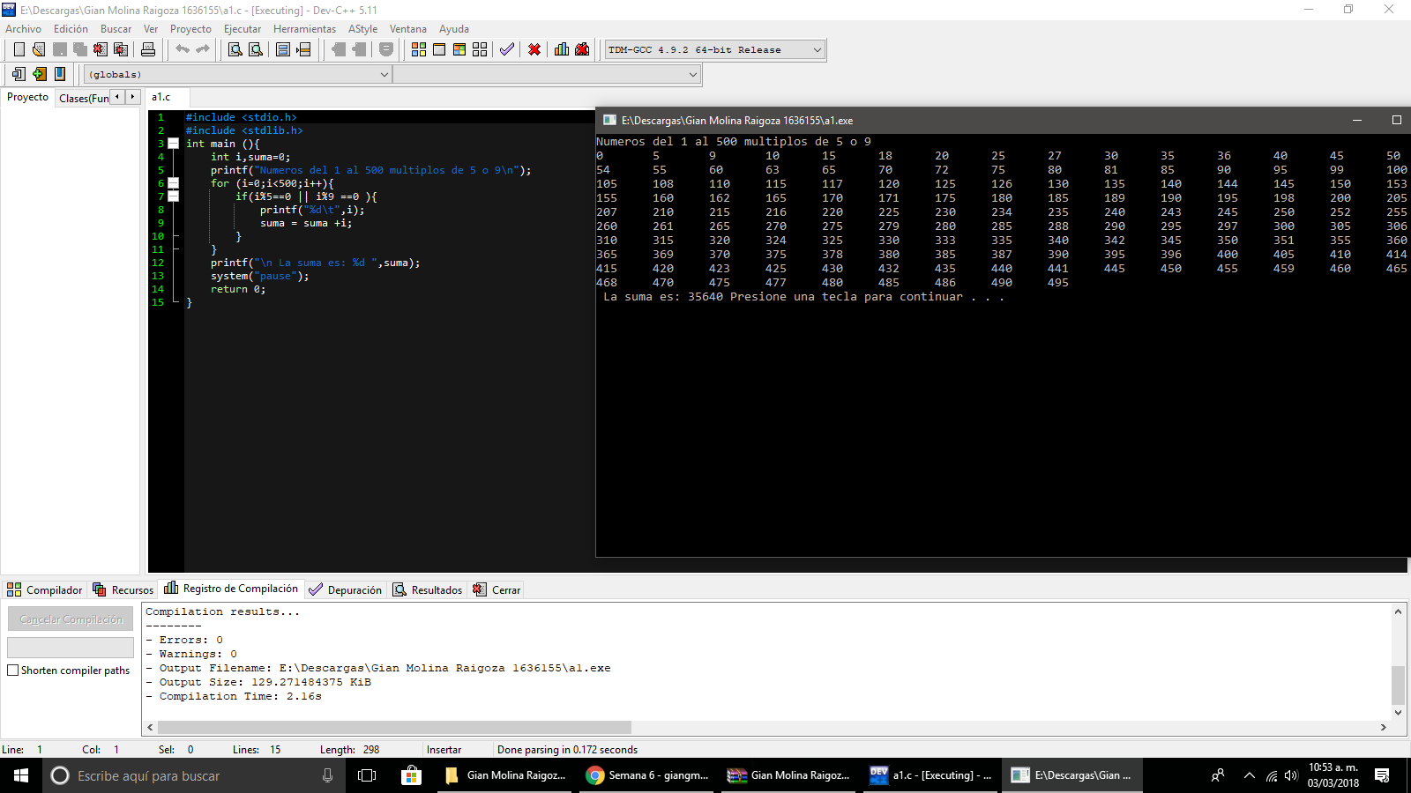

**Actividad # 2 – SUMA DE PAR E IMPAR**

**Ponderación:** 50%

**Objetivo:**

* Imprimir la suma y la media de los primeros 200 números pares e impares. (utilizar un ciclo for para los pares y otro para los impares). 